OBJAVA ZA MEDIJE

U PALAČI HRVATSKE AKADEMIJE ZNANOSTI I UMJETNOSTI ODRŽAN TRADICIONALNI BOŽIĆNI KONCERT

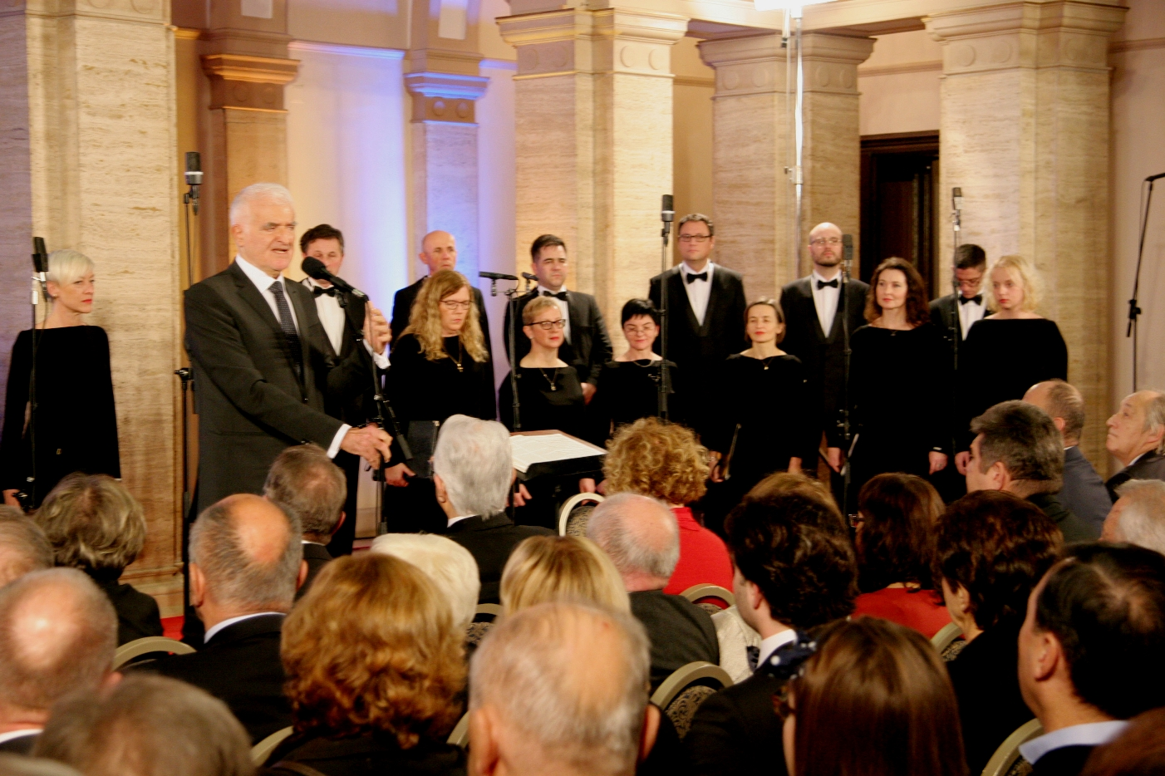

Zagreb, 23. prosinca 2018. – U palači Hrvatske akademije znanosti i umjetnosti u nedjelju 23. prosinca održan je tradicionalni Božićni koncert na kojem je nastupio Slovenski filharmonijski zbor iz Ljubljane pod ravnanjem dirigenta maestra Tončija Bilića. Oni su izveli djela Singet dem Herrn Johanna Sebastiana Bacha, Magnificat Arva Pärta, Ave sanctissima Maria Julija Skjavetića, Bogorodice Djevo iz djela
Vsenočnoe bdenie, op. 37 Sergeja Rahmanjinova, Ubu Marka Ruždjaka, Hope, Faith, Life Love iz Three Songs of Faith Erica Whitacrea, Mjesečina Blagoja Berse, Der Abend, op. 34, br.1. Richarda Straussa i Oj, djetešce moje drago Igora Kuljerića.
Slovenski filharmonijski zbor osnovan je 1991. kao profesionalan zbor pod nazivom Slovenski komorni zbor. Do jeseni 2009. djelovao je pod vodstvom dr. Mirka Cudermana, a u sezonama od 2009./2010. do 2011./2012. pod dirigentskom palicom Martine Batič i Steffena Schreyera. U sezoni 2012./2013. umjetničko je vodstvo u potpunosti preuzela Martina Batič, i to do kraja 2017. Ovaj četrdesetočlani zbor, koji je od 1998. sastavni dio Slovenske filharmonije, izvodi u prosjeku 35 koncerata svake sezone i jednako toliko drugih programa. U prvom je redu fokusiran na izvedbe skladbi a cappella iz raznih glazbenih razdoblja, osobito u ciklusu vokalnih koncerata Filharmonije, no jednako tako surađuje i sa Slovenskom filharmonijom te ostalim slovenskim i
stranim orkestrima izvodeći vokalno-instrumentalna djela.
Osim rada s etabliranim slovenskim zborskim dirigentima, Slovenski filharmonijski zbor nastupao je – u okviru ciklusa vokalnih koncerata – pod vodstvom slavnih stranih dirigenata kao što su Ericson, Gronostay, Kaljuste, Layton, Theuring, Putniņš i drugi. Na koncertima vokalno-instrumentalne glazbe zborom su dirigirali proslavljeni dirigenti poput Gergieva, Haenchena, Mutija, Seeligera i Pendereckog.
U studenom 2012. Slovenska filharmonija i Slovenski filharmonijski zbor priredili su europsku turneju s koncertnom izvedbom opere Jolanta Petra Iljiča Čajkovskog nastupivši u glasovitim koncertnim dvoranama u Stuttgartu, Münchenu, Amsterda -
mu, Parizu, Berlinu, Nürnbergu, Pragu, Essenu i Beču.
Slovenski filharmonijski zbor često je uključen u projekte snimanja. Osnovna diskografija Zbora obuhvaća više od 80 kompaktnih diskova unutar zbirki Musica sacra Slovenica i Slovenska zborovska glasba, u kojima je predstavljen antologijski izbor
slovenske crkvene i svjetovne zborske glazbe. Zbor često nastupa u inozemstvu, gdje je održao više od 130 koncerata, od toga 28 na Varaždinskim baroknim večerima.
Zbor je nositelj većeg broja slovenskih i hrvatskih umjetničkih priznanja i nagrada, među kojima priznanja Ministarstva kulture Republike Slovenije; triju priznanja, medalje i triju nagrada Ivan Lukačić, koje dodjeljuje festival Varaždinske barokne večeri; nagrade Porin za dosege u glazbi i Povelje Republike Hrvatske.
Slovenski filharmonijski zbor primljen je 2016. u članstvo mreže profesionalnih komornih zborova Tenso Network Europe.
Tonči Bilić jedan je od najsvestranijih hrvatskih dirigenata. Uspješno nastupa
na koncertnim pozornicama, ravnao je opernim i baletnim predstavama, s raznorodnim sastavima izvodi djela u rasponu od renesanse do suvremene glazbe.
Tonči Bilić je započeo suradnju sa Zborom Hrvatske radiotelevizije 1991.
Od 1997. do 2005. je stalni dirigent, a od 2005. do 2016. šef dirigent. Rezultat
njegove ideje je pokretanje ciklusa javnih koncerata Zbora pod nazivom Sfumato 2008.
Dobitnik je nekoliko diskografskih nagrada Porin i Nagrade Milka Trnina (2008.).
Od 2000. do 2009. kreira programe Koncertne dvorane Vatroslava Lisinskog na poslovima producenta, umjetničkog direktora i ravnatelja. Od 2012. do 2014. bio je intendant Hrvatskog narodnog kazališta u Splitu te ravnatelj Splitskog ljeta. Predsjednik je Hrvatske glazbene mladeži i član upravnog odbora fonda Lovro & Lilly Matačić
Koncert u palači HAZU izravno je prenosila Hrvatska televizija, a nazočnima se prije početka koncerta obratio predsjednik HAZU akademik Zvonko Kusić koji je poručio da je Akademija najviša hrvatska znanstvena, kulturna i umjetnička institucija koja promiče najviše vrijednosti nacije i čuva njen identitet. Podsjetio je da se Božićni koncert u atriju palače HAZU ispred Bašćanske ploče održava već osmu godinu zaredom u suradnji Hrvatske radiotelevizije s Razredom za glazbenu umjetnost i muzikologiju HAZU na čelu s akademikom Franom Paraćem koji će 1. siječnja preuzeti dužnost potpredsjednika HAZU. Akademik Kusić je istaknuo da Božić nije samo vjerski blagdan jer već 2000 godina šalje univerzalnu poruku da pravda, dobro i mir uvijek pobjeđuju. „Božić je blagdan obitelji. Na Božić smo uvijek s onima koje volimo. Nikad čovjek nije bliži drugom čovjeku nego u božićnoj noći i na Božić nitko ne smije biti sam“, poručio je akademik Kusić.

Marijan Lipovac
Ured za odnose s javnošću i medije HAZU

